1: Nhập tên , tuổi

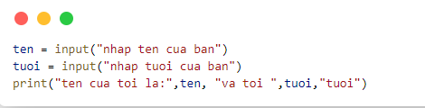

KQ: 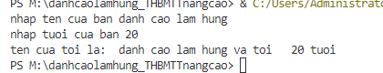

2: Tính diện tích hình tròn

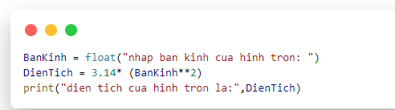

KQ: 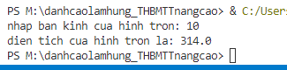

3: Nhập và kiểm tra số nguyên

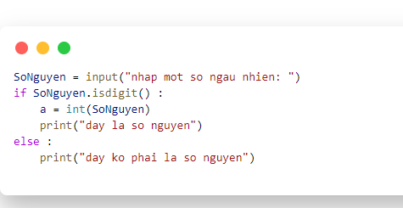

KQ: 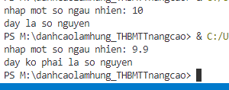

4: Tạo 1 danh sách rỗng, duyệt qua các số trong đoạn từ 2000 đến 3200, kiểm tra xem i có chia hết cho 7 và không phải là bội số của 5 hay không

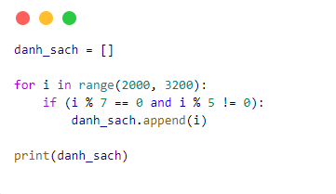

KQ: 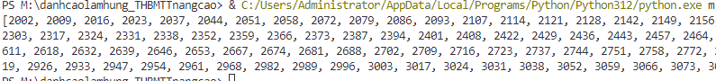

5: Nhập , xuất và tính giờ làm

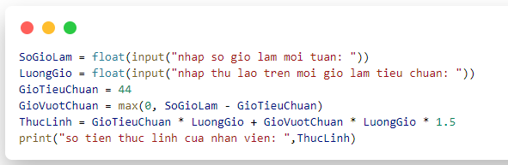

KQ: 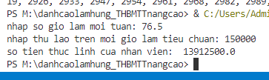

6: Nhập các dòng từ người dùng, chuyển các dòng thành chữ in hoa và in ra màn hình

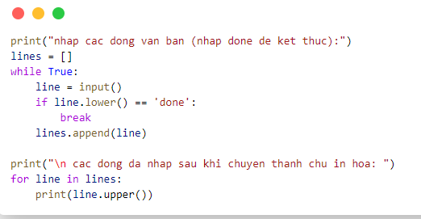

KQ: 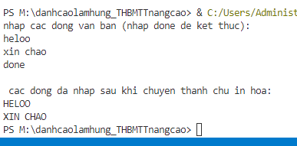

7: Hàm kiểm tra số nhị phân có chia hết cho 5 hay không

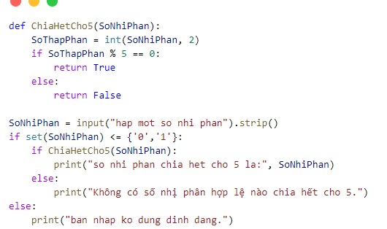

KQ: 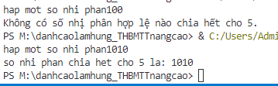

8: Nhập chuỗi nhị phân từ người dùng , tách và in ra số nhị phân chia hết cho 5

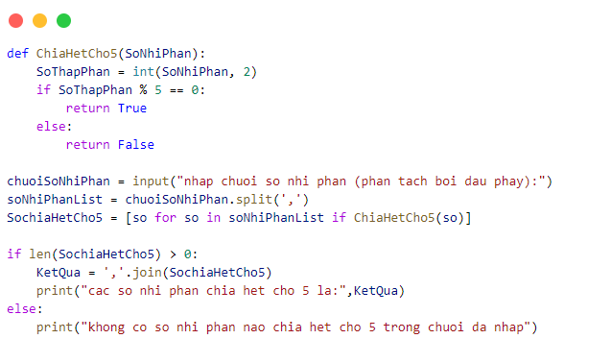

KQ: 